Resolución del Pleno del Instituto de Transparencia, Acceso a la Información Pública y Protección de Datos Personales del Estado de México y Municipios, con domicilio en Metepec, Estado de México; de fecha dieciséis (16) de julio de dos mil veinticinco.

VISTO el expediente electrónico formado con motivo del recurso de revisión 02678/INFOEM/IP/RR/2025, promovido por XXXX, a quien en lo sucesivo se le identificará como LA RECURRENTE, en contra de la respuesta del Ayuntamiento de Axapusco, en adelante el SUJETO OBLIGADO, se procede a dictar la presente resolución, con base en los siguientes:

A N T E C E D E N T E S

- El veinticuatro de febrero de dos mil veinticinco, se presentó ante el SUJETO OBLIGADO vía SAIMEX, la solicitud de información pública registrada con el número 00020/AXAPUSCO/IP/2025; en la que se solicitó la siguiente información:

“Buen día Solicito el plan de trabajo de la dirección del Imcufide La dirección de Recursos Humanos” (Sic)

- Se eligió como modalidad de entrega de la información: A través del SAIMEX.

- El ocho de marzo de dos mil veinticinco, el SUJETO OBLIGADO, dio respuesta a la solicitud de información en el tenor siguiente:

“SE ANEXA CONTESTACION” (Sic)

Archivos electrónicos adjuntos:

SOLICITUD 00020AXAPUSCOIP2025 PLAN DE TRABAJO IMCUFIDE Y RH.pdf: Oficio suscrito por la Directora General del IMCUFIDE, por medio del cual, informó las actividades realizadas a cargo del proyecto “Rodada Comunitaria”.

SOLICITUD TRANSP00020AXAPUSCOIP2025 PLAN DE TRABAJO RH E IMCUFIDE.pdf: Oficio suscrito por la Directora de Recursos Humanos, por medio del cual, refirió adjuntar la “Calendarización de Metas de Actividad por Proyecto”, basado en el Manual para la Planeación, Programación y Presupuesto de Egresos Municipal 2025 de la Dirección de Recursos Humanos.

- El diez de marzo de dos mil veinticinco, la RECURRENTE interpuso el recurso de revisión en contra de la respuesta, manifestando las siguientes razones o motivos de inconformidad:

- Acto impugnado: “Solo sube el Pbrm, pero no vienen cuantas capacitaciones se darán por mes?” (Sic.)

- Razones o Motivos de inconformidad: “No está completa” (Sic.)

- La Comisionada Ponente con fundamento en lo dispuesto por el artículo 185 fracción II de la ley de la materia, a través del acuerdo de admisión del doce de marzo de dos mil veinticinco, puso a disposición de las partes el expediente electrónico vía SAIMEX a efecto de que en un plazo máximo de siete días manifestara lo que a su derecho conviniera, ofreciera pruebas y alegatos según corresponda a los casos concretos, y el SUJETO OBLIGADO presentará el Informe Justificado procedente.

- El SUJETO OBLIGADO omitió rendir el informe justificado correspondiente, por su parte, la RECURRENTE dejó de realizar manifestaciones que a su derecho conviniera y asistiera.

- El dos de julio de dos mil veinticinco, se notificó el acuerdo mediante el cual se aprobó la ampliación de plazo para emitir resolución.

- Finalmente, mediante acuerdo del veinticinco de junio de dos mil veinticinco, se decretó el cierre de instrucción, por lo que no habiendo más que hacer constar, y

C O N S I D E R A N D O

PRIMERO. De la competencia
- Este Instituto de Transparencia, Acceso a la Información Pública y Protección de Datos Personales del Estado de México y Municipios, es competente para conocer y resolver del presente recurso de conformidad con el artículo: 6, apartado A, fracción IV de la Constitución Política de los Estados Unidos Mexicanos; 5, párrafos trigésimo segundo, trigésimo tercero y trigésimo cuarto fracciones IV y V de la Constitución Política del Estado Libre y Soberano de México; artículos 1, 2 fracción II, 13, 29, 36 fracciones I y II, 176, 178, 179, 181 párrafo tercero y 185 de la Ley de Transparencia y Acceso a la Información Pública del Estado de México y Municipios; y 7, 9 fracciones I y XXIII, y 11 del Reglamento Interior del Instituto de Transparencia, Acceso a la Información Pública y Protección de Datos Personales del Estado de México y Municipios.

SEGUNDO. De la oportunidad y procedencia.
- El medio de impugnación fue presentado a través del SAIMEX, en el formato previamente aprobado para tal efecto y dentro del plazo legal de quince días hábiles otorgados; para el caso en particular es de señalar que el SUJETO OBLIGADO entregó su respuesta el ocho de marzo de dos mil veinticinco, de tal forma que el plazo para interponer el recurso de revisión transcurrió del diez al veintiocho de marzo de dos mil veinticinco; en consecuencia, la ahora RECURRENTE presentó su inconformidad el diez de marzo de dos mil veinticinco; por lo que se estima que la inconformidad se presentó dentro del lapso legalmente establecido para tal efecto.

- Consecuentemente, el escrito contiene las formalidades previstas por el artículo 180 último párrafo de la Ley de la materia actual, por lo que es procedente que este Instituto de Transparencia, Acceso a la Información Pública y Protección de Datos Personales del Estado de México y Municipios, conozca y resuelva el presente recurso.

TERCERO. Del planteamiento de la Litis.
- LA RECURRENTE solicitó el Plan de Trabajo de la Dirección de IMCUFIDE y la Dirección de Recursos Humanos.

- En respuesta, el SUJETO OBLIGADO, por medio de la Directora General del IMCUFIDE, informó las actividades realizadas a cargo del proyecto “Rodada Comunitaria”, por su parte, la Directora de Recursos Humanos, adjuntó el PbRM-02a “Calendarización de Metas de actividad por Proyecto” del Presupuesto Basado en Resultados Municipal 2025.

- Posteriormente, la RECURRENTE interpuso recurso de revisión en el que se inconformó por la entrega de información incompleta, al referir que solo se proporcionó el PbRM, pero no cuantas capacitaciones se darán por mes.

- En dichas condiciones, la Litis a resolver en este recurso se circunscribe a determinar si se actualizan las causales de procedencia previstas en el artículo 179, fracción V de la Ley de Transparencia y Acceso a la Información Pública del Estado de México y Municipios; fracción que determina la hipótesis jurídica relativa a la entrega de información incompleta.

CUARTO. Del estudio y resolución del asunto.
- Acotada la Litis del asunto de mérito, es dable puntualizar inicialmente en términos generales, que el Derecho de Acceso a la Información Pública es un Derecho Humano reconocido en el Pacto de Derechos Civiles y Políticos en su artículo 19.2; en la Convención Americana sobre Derechos Humanos en su artículo 13.1, así como en el artículo 6°, apartado A), fracción I de la Constitución Política de los Estados Unidos Mexicanos, el cual establece que toda la información en posesión de cualquier autoridad es pública y sólo podrá ser reservada temporalmente por razones de interés público.

- Por su parte, la Ley General de Transparencia y Acceso a la Información Pública, dispone en su artículo 70 que la información que corresponde a las Obligaciones de Transparencia debe estar disponible para cualquier persona de manera permanente y actualizada. En materia local, el artículo 5°, fracción I de la Constitución Política del Estado Libre y Soberano de México, es coincidente con la Constitución Federal, en el sentido de la publicidad de toda la información, con la única restricción de proteger el interés público, así como la información referente a la intimidad de la vida privada y la imagen de las personas, con las excepciones que establezca la ley reglamentaria.

- En el mismo sentido, la Ley de Transparencia y Acceso a la Información Pública del Estado de México y Municipios (Reglamentaria del artículo 5° de la Constitución Local), establece en su artículo 12 que quienes generen, recopilen, administren, manejen, procesen, archiven o conserven información pública serán responsables de la misma, del mismo modo, el artículo 18 establece que los Sujetos Obligados deberán documentar todo acto que derive del ejercicio de sus facultades, competencias o funciones desde su origen la eventual publicidad y reutilización de la información que generen.

- Finalmente, es relevante mencionar que el artículo 19 del ordenamiento local de la materia señala que se presume que la información debe existir si se refiere a las facultades, competencias y funciones que los ordenamientos jurídicos aplicables otorgan a los sujetos obligados y en caso de que dichas facultades no se hayan ejercido, se deberá motivar la respuesta en función de las causas que motivaron tal circunstancia.

- Acotada la Litis del presente asunto, es de reiterar que la RECURRENTE solicitó el Plan de Trabajo de la Dirección de IMCUFIDE y la Dirección de Recursos Humanos al 24 de febrero de 2025.

- En respuesta, el SUJETO OBLIGADO por medio de la Directora General del IMCUFIDE, informó las actividades realizadas a cargo del proyecto “Rodada Comunitaria”, por su parte, la Directora de Recursos Humanos, adjuntó el PbRM-02a “Calendarización de Metas de actividad por Proyecto” del Presupuesto Basado en Resultados Municipal 2025.

- Posteriormente, la RECURRENTE interpuso recurso de revisión en el que se inconformó por entrega de información incompleta, al referir que solo se proporcionó el PbRM, pero no cuántas capacitaciones se darán por mes.

- En este sentido, resulta necesario señalar que, la RECURRENTE no se inconformó por la totalidad de la respuesta. Bajo ese tenor, se tiene que la parte de la respuesta que no fue impugnada debe declararse como consentida, toda vez que, al no haber realizado manifestaciones de inconformidad al respecto, se infiere que la información proporcionada por el SUJETO OBLIGADO satisface este punto de la solicitud presentada.

- Lo anterior es así, debido a que cuando un Recurrente impugna la respuesta del SUJETO OBLIGADO, y éste no expresa Razón o Motivo de Inconformidad en contra de todos los rubros solicitados, dichos rubros deben declararse atendidos, pues se entiende que el Recurrente está conforme con la información entregada al no contravenir la misma. Sirve de Apoyo a lo anterior, por analogía la Tesis Jurisprudencial Número 3ª./J.7/91, Publicada en el Semanario Judicial de la Federación y su Gaceta bajo el número de registro 174,177, que establece lo siguiente:
“REVISIÓN EN AMPARO. LOS RESOLUTIVOS NO COMBATIDOS DEBEN DECLARARSE FIRMES. Cuando algún resolutivo de la sentencia impugnada afecta a la recurrente, y ésta no expresa agravio en contra de las consideraciones que le sirven de base, dicho resolutivo debe declararse firme. Esto es, en el caso referido, no obstante que la materia de la revisión comprende a todos los resolutivos que afectan a la recurrente, deben declararse firmes aquéllos en contra de los cuales no se formuló agravio y dicha declaración de firmeza debe reflejarse en la parte considerativa y en los resolutivos debe confirmarse la sentencia recurrida en la parte correspondiente.”

- Consecuentemente, se reitera que la parte de la solicitud que no fue impugnada debe declararse consentida por la RECURRENTE, debido a que no se realizaron manifestaciones de inconformidad, por lo que no pueden producirse efectos jurídicos tendentes a revocar, confirmar o modificar el acto reclamado ya que se infiere un consentimiento del Recurrente ante la falta de impugnación eficaz.

- Sirve de sustento a lo anterior por analogía la tesis jurisprudencial número VI.3o.C. J/60, publicada en el Semanario Judicial de la Federación y su Gaceta bajo el número de registro 176,608 que a la letra dice:
ACTOS CONSENTIDOS. SON LOS QUE NO SE IMPUGNAN MEDIANTE EL RECURSO IDÓNEO. Debe reputarse como consentido el acto que no se impugnó por el medio establecido por la ley, ya que si se hizo uso de otro no previsto por ella o si se hace una simple manifestación de inconformidad, tales actuaciones no producen efectos jurídicos tendientes a revocar, confirmar o modificar el acto reclamado en amparo, lo que significa consentimiento del mismo por falta de impugnación eficaz.

- Para mayor abundamiento, también resulta aplicable el criterio 01/20 emitido por el Instituto Nacional de Transparencia, Acceso a la Información Pública y Protección de Datos Personales, que a la letra estipula lo siguiente:
Actos consentidos tácitamente. Improcedencia de su análisis. Si en su recurso de revisión, la persona recurrente no expresó inconformidad alguna con ciertas partes de la respuesta otorgada, se entienden tácitamente consentidas, por ende, no deben formar parte del estudio de fondo de la resolución que emite el Instituto.

- De lo referido, y a efecto de garantizar el efectivo ejercicio del derecho de acceso a la información pública que asiste la RECURRENTE, resulta conveniente precisar que el presente análisis versará únicamente sobre lo relativo al Plan de Trabajo de la Dirección de Recursos Humanos

- En atención a lo anterior, cabe reiterar que el SUJETO OBLIGADO por medio de la Directora de Recursos Humanos, remitió el PbRM-02a “Calendarización de Metas de Actividad por Proyecto” del Presupuesto Basado en Resultados Municipal 2025, como se observa a continuación:

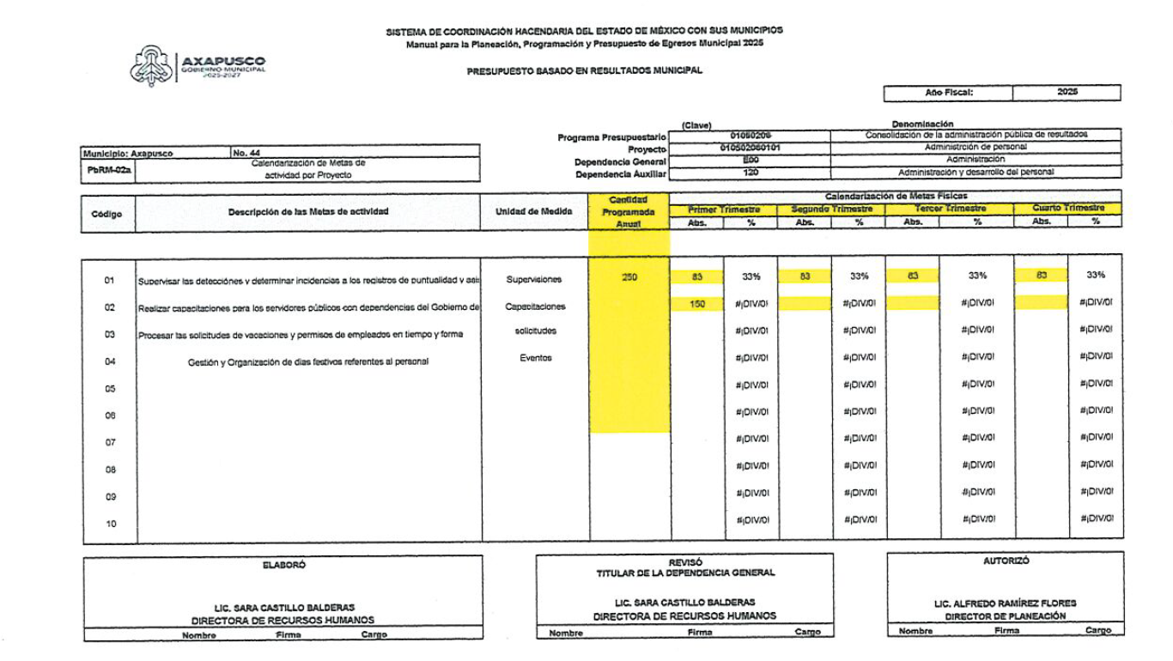
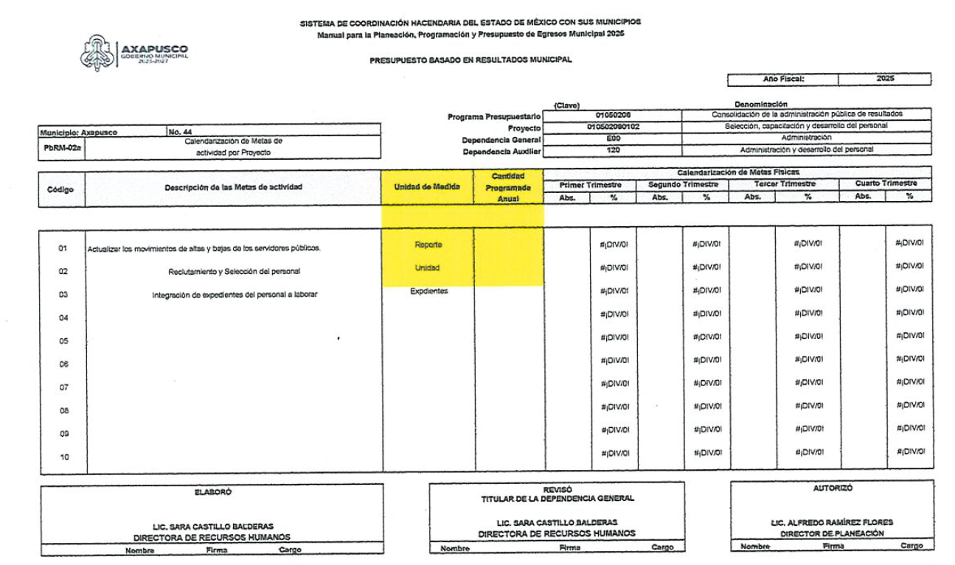

- Así, del análisis realizado a las documentales remitidas, se advierte que al haber existido un pronunciamiento de la Servidora Pública Habilitada competente, en el presente caso la Directora de Recursos Humanos del Ayuntamiento de Axapusco, unidad administrativa de la cual fue requerida la información, y proporcionar el PbRM-02a “Calendarización de Metas de actividades por Proyecto 2025”, donde se advierte la descripción de las metas de actividad, así como, la calendarización de metas físicas por trimestre, se podría tener por atendido lo solicitado por el Particular, relativo al “Plan de Trabajo de la Dirección de Recursos Humanos”; no obstante, es necesario señalar que existe un error de captura de los datos y no obra por completo la información, de manera precisa lo relativo a las “Capacitaciones”, motivo de inconformidad del Recurrente; como se observa:
- En atención a lo anterior, nos encontramos ante la presencia de un documento no definitivo, es decir, este no se encuentra en su versión final.

- Ahora bien, cabe resaltar que, la Ley de Transparencia y Acceso a la Información Pública del Estado de México y Municipios, en su artículo 150, establece que el procedimiento de acceso a la información es la garantía primaria del derecho en cuestión y se rige por los principios de simplicidad, rapidez gratuidad del procedimiento, auxilio y orientación a los particulares, así como, atención adecuada a las personas con discapacidad y a los hablantes de lengua indígena con el objeto de otorgar la protección más amplia del derecho de las personas.

- En este sentido, para atender las solicitudes de información, los Sujetos Obligados contarán con un área denominada Unidad de Transparencia, la cual será presidida por un Titular, quien fungirá como enlace entre éstos y los solicitantes. Dicha Unidad será la encargada de tramitar internamente la solicitud de información y tendrá la responsabilidad de verificar en cada caso que la misma no sea confidencial o reservada. Asimismo, contará con las facultades internas necesarias para gestionar la atención a las solicitudes de información en los términos de la Ley General y la Ley de Transparencia y Acceso a la Información Pública del Estado de México y Municipios.

- De conformidad con lo dispuesto en la Ley de Transparencia y Acceso a la Información Pública del Estado de México y Municipios, las Unidades de Transparencia tendrán, entre sus atribuciones, las siguientes:
  - Recibir, tramitar y dar respuesta a las solicitudes de acceso a la información;
  - Realizar, con efectividad, los trámites internos necesarios para la atención de las solicitudes de acceso a la información;
  - Entregar, en su caso, a los particulares la información solicitada; y
  - Efectuar las notificaciones a los solicitantes.

- Otros sujetos del proceso de atención a las solicitudes de información son los servidores públicos habilitados, quienes serán designados por el titular del SUJETO OBLIGADO a propuesta del responsable de la Unidad de Transparencia y tendrán, entre sus atribuciones, las siguientes:
  - Localizar la información que le solicite la Unidad de Transparencia; y
  - Proporcionar la información que obre en los archivos y que le sea solicitada por la Unidad de Transparencia.

- De tal manera que cada una de las áreas administrativas del SUJETO OBLIGADO deberá contar con un servidor público habilitado, quien será, a su vez, el enlace entre la Unidad de Transparencia y el área administrativa, y se encargará de buscar, localizar y proporcionar la información que se requiera a través de las solicitudes de acceso a la información.

- Aunado a lo anterior, la Ley de Transparencia y Acceso a la Información Pública del Estado de México y Municipios, en su artículo 53, establece las funciones correspondientes a esta Unidad; mismas que se inserta a continuación:

“Artículo 53. Las Unidades de Transparencia tendrán las siguientes funciones:

I. Recabar, difundir y actualizar la información relativa a las obligaciones de transparencia comunes y específicas a la que se refiere la Ley General, esta Ley, la que determine el Instituto y las demás disposiciones de la materia, así como propiciar que las áreas la actualicen periódicamente conforme a la normatividad aplicable;
II. Recibir, tramitar y dar respuesta a las solicitudes de acceso a la información;
III. Auxiliar a los particulares en la elaboración de solicitudes de acceso a la información y, en su caso, orientarlos sobre los sujetos obligados competentes conforme a la normatividad aplicable;
IV. Realizar, con efectividad, los trámites internos necesarios para la atención de las solicitudes de acceso a la información;
V. Entregar, en su caso, a los particulares la información solicitada;
VI. Efectuar las notificaciones a los solicitantes;
VII. Proponer al Comité de Transparencia, los procedimientos internos que aseguren la mayor eficiencia en la gestión de las solicitudes de acceso a la información, conforme a la normatividad aplicable;
VIII. Proponer a quien preside el Comité de Transparencia, personal habilitado que sea necesario para recibir y dar trámite a las solicitudes de acceso a la información;
IX. Llevar un registro de las solicitudes de acceso a la información, sus respuestas, resultados, costos de reproducción y envío, resolución a los recursos de revisión que se hayan emitido en contra de sus respuestas y del cumplimiento de las mismas;
X. Presentar ante el Comité, el proyecto de clasificación de información;
XI. Promover e implementar políticas de transparencia proactiva procurando su accesibilidad;
XII. Fomentar la transparencia y accesibilidad al interior del sujeto obligado;
XIII. Hacer del conocimiento de la instancia competente la probable responsabilidad por el incumplimiento de las obligaciones previstas en la presente Ley; y
XIV. Las demás que resulten necesarias para facilitar el acceso a la información y aquellas que se desprenden de la presente Ley y demás disposiciones jurídicas aplicables. (…)
Los sujetos obligados deberán implementar a través de las unidades de transparencia, progresivamente y conforme a sus previsiones, las medidas pertinentes para asegurar que el entorno físico de las instalaciones cuente con los ajustes razonables, con el objeto de proporcionar adecuada accesibilidad que otorgue las facilidades necesarias, así como establecer procedimientos para brindar asesoría y atención a las personas con discapacidad, a fin de que puedan consultar los sistemas que integran la Plataforma Nacional de Transparencia, presentar solicitudes de acceso a la información y facilitar su gestión e interponer los recursos que las leyes establezcan.”

- De lo expuesto, se tiene que, la Unidad de Transparencia es la encargada de recibir, tramitar y dar respuesta a las solicitudes de acceso a la información.

- En este sentido, se advierte que el SUJETO OBLIGADO cumplió con el procedimiento de búsqueda exhaustiva y razonable, pues gestionó la solicitud de información en las unidades administrativas correspondientes.

- En atención a lo anterior, el Manual de Organización del Ayuntamiento de Axapusco, refiere que la Dirección de Recursos Humanos tiene por objeto dirigir el proceso de reclutamiento, selección, desarrollo y evaluación del personal de las diversas áreas de la administración pública. Esta labor se realizará con eficiencia, eficacia, honradez, transparencia y con sujeción a los presupuestos, objetivos, planes y programas aprobados de las distintas áreas que conforman la Administración Pública Municipal. Asimismo, cuenta con las siguientes funciones:
“1. Realizar el proceso de reclutamiento del personal para ocupar las diferentes áreas de la Administración Pública Municipal;
2. Realizar el proceso de selección, atendiendo a las capacidades pertinentes al puesto solicitado, del posible personal a ocupar por las diferentes áreas de la Administración Pública Municipal.
3. Realizar el proceso de contratación y asignación del personal seleccionado que ocupará algún puesto en las áreas de la Administración Pública Municipal.
4. Fomentar la capacitación continua del personal ocupada en las diferentes áreas de la Administración Pública Municipal.
5. Prescindir de los servicios del personal ocupado en las diferentes áreas de la Administración Pública Municipal.
6. Todos los procesos anteriores se realizarán bajo los principios de eficiencia, eficacia, honradez, transparencia y con sujeción a los presupuestos, objetivos y programas aprobados de las distintas áreas que conforman la Administración Pública Municipal. Funciones y Actividades
7.-Supervisar las actividades de Recursos Humanos
7.1. Supervisión de los expedientes del personal
7.2. Revisión de los procesos de contratación y bajas del personal
7.3. Análisis de las propuestas de rotación de personal
7.4. Coordinación de las vacaciones y comisiones especiales del personal”

- Así, se sostiene que al haber existido un pronunciamiento por parte del SUJETO OBLIGADO, aún más del Servidor Público Habilitado correspondiente, este Instituto no está facultado para manifestarse sobre la veracidad de este, pues no existe precepto legal alguno en la Ley de la materia que lo faculte para que, vía recurso de revisión, pueda pronunciarse al respecto.

- No obstante, se reitera que, si bien el documento remitido por el SUJETO OBLIGADO podría satisfacer el requerimiento del Particular, la información que obra en este se encuentra incompleta, ya que se identificó un error en la captura de los datos que lo integran.

- Motivo por el cual, analizadas las constancias que forman el expediente electrónico, resultan fundadas las razones o motivos de inconformidad hechos valer por la RECURRENTE dentro del recurso de revisión 02678/INFOEM/IP/RR/2025, por ello, y con fundamento en la fracción III del numeral 186 de la Ley de Transparencia y Acceso a la Información Pública del Estado de México y Municipios, se MODIFICA la respuesta del SUJETO OBLIGADO y se ORDENA la entrega del documento remitido en respuesta, de manera completa.

- Ahora bien, es importante señalar que el artículo 4, párrafo segundo de la Ley de Transparencia y Acceso a la Información Pública del Estado de México y Municipios, dispone:
“Artículo 4. …
Toda la información generada, obtenida, adquirida, transformada, administrada o en posesión de los sujetos obligados es pública y accesible de manera permanente a cualquier persona, en los términos y condiciones que se establezcan en los tratados internacionales de los que el Estado mexicano sea parte, en la Ley General, la presente Ley y demás disposiciones de la materia, privilegiando el principio de máxima publicidad de la información. Solo podrá ser clasificada excepcionalmente como reservada temporalmente por razones de interés público, en los términos de las causas legítimas y estrictamente necesarias previstas por esta Ley.”

- De lo anterior, se desprende que la información generada, obtenida, adquirida, transmitida, administrada o en posesión de los Sujetos Obligados, será accesible de manera permanente a cualquier persona, privilegiando el principio de máxima publicidad de la información.

- Por su parte, el artículo 12, de la Ley de la materia establece que los Sujetos Obligados sólo proporcionarán la información que generen, recopilen, administren, manejen, procesen, archiven o conserven, y sólo facilitarán las que se les requiera y obre en sus archivos, en el estado en el que se encuentre, sin la obligación de generarla, resumirla, efectuar cálculos o practicar investigaciones; tal y como se señala a continuación:
“Artículo 12. Quienes generen, recopilen, administren, manejen, procesen, archiven o conserven información pública serán responsables de la misma en los términos de las disposiciones jurídicas aplicables.

Los sujetos obligados sólo proporcionarán la información pública que se les requiera y que obre en sus archivos y en el estado en que ésta se encuentre. La obligación de proporcionar información no comprende el procesamiento de la misma, ni el presentarla conforme al interés del solicitante; no estarán obligados a generarla, resumirla, efectuar cálculos o practicar investigaciones.”

- En síntesis, el derecho de acceso a la información pública se satisface en aquellos casos en que se entregue el soporte documental en que conste la información pública, toda vez que, los Sujetos Obligados no tienen el deber de generar, poseer o administrar la información pública con el grado de detalle solicitado; esto es, que no tienen el deber de generar un documento ad hoc, para satisfacer el derecho de acceso a la información pública.

- Como apoyo a lo anterior, es aplicable el Criterio 03-17, emitido por el Instituto Nacional de Transparencia, Acceso a la Información y Protección de Datos Personales, que dice:
“No existe obligación de elaborar documentos ad hoc para atender las solicitudes de acceso a la información. Los artículos 129 de la Ley General de Transparencia y Acceso a la Información Pública y 130, párrafo cuarto, de la Ley Federal de Transparencia y Acceso a la Información Pública, señalan que los sujetos obligados deberán otorgar acceso a los documentos que se encuentren en sus archivos o que estén obligados a documentar, de acuerdo con sus facultades, competencias o funciones, conforme a las características físicas de la información o del lugar donde se encuentre. Por lo anterior, los sujetos obligados deben garantizar el derecho de acceso a la información del particular, proporcionando la información con la que cuentan en el formato en que la misma obre en sus archivos; sin necesidad de elaborar documentos ad hoc para atender las solicitudes de información.

Resoluciones:
∙ RRA 0050/16. Instituto Nacional para la Evaluación de la Educación. 13 julio de 2016. Por unanimidad. Comisionado Ponente: Francisco Javier Acuña Llamas.
∙ RRA 0310/16. Instituto Nacional de Transparencia, Acceso a la Información y Protección de Datos Personales. 10 de agosto de 2016. Por unanimidad. Comisionada Ponente. Areli Cano Guadiana.
∙ RRA 1889/16. Secretaría de Hacienda y Crédito Público. 05 de octubre de 2016. Por unanimidad. Comisionada Ponente. Ximena Puente de la Mora.”

- Asimos, el artículo 24, de la Ley de la materia, dispone que los Sujetos Obligados sólo proporcionarán la información pública que generen, administren o posean en el ejercicio de sus atribuciones; por consiguiente, la información pública se encuentra a disposición de cualquier persona, lo que implica que es deber de los Sujetos Obligados, garantizar el derecho de acceso a la información pública.

- En esta misma tesitura, es de subrayar que el derecho de acceso a la información pública, consiste en que la información solicitada conste en un soporte documental en cualquiera de sus formas, a saber: expedientes, reportes, estudios, actas, resoluciones, oficios, correspondencia, acuerdos, directivas, directrices, circulares, contratos, convenios, instructivos, notas, memorandos, estadísticas o bien, cualquier otro registro que documente el ejercicio de las facultades, funciones y competencias de los Sujetos Obligados; los que, podrán estar en cualquier medio, sea escrito, impreso, sonoro, visual, electrónico, informático u holográfico, de conformidad con el artículo 3, fracción XI, de la Ley de la materia, el cual dispone lo siguiente:
“Artículo 3. Para los efectos de la presente Ley se entenderá por:
(…)
XI. Documento: Los expedientes, reportes, estudios, actas, resoluciones, oficios, correspondencia, acuerdos, directivas, directrices, circulares, contratos, convenios, instructivos, notas, memorandos, estadísticas o bien, cualquier otro registro que documente el ejercicio de las facultades, funciones y competencias de los sujetos obligados, sus servidores públicos e integrantes, sin importar su fuente o fecha de elaboración. Los documentos podrán estar en cualquier medio, sea escrito, impreso, sonoro, visual, electrónico, informático u holográfico;
(…)”

- Siendo aplicable el Criterio de interpretación en el orden administrativo número 0002- 11, emitido por Acuerdo del Pleno del Instituto de Transparencia y Acceso a la Información Pública del Estado de México y Municipios; publicado en el Periódico Oficial del Gobierno del Estado Libre y Soberano de México “Gaceta del Gobierno”, el diecinueve de octubre de dos mil once, cuyo rubro y texto dispone:
“CRITERIO 0002-11 INFORMACIÓN PÚBLICA, CONCEPTO DE, EN MATERIA DE TRANSPARENCIA. INTERPRETACIÓN SISTEMÁTICA DE LOS ARTÍCULOS 2°, FRACCIÓN V, XV, Y XVI, 3°, 4°, 11 Y 41. De conformidad con los artículos antes referidos, el derecho de acceso a la información pública, se define en cuanto a su alcance y resultado material, el acceso a los archivos, registros y documentos públicos, administrados, generados o en posesión de los órganos u organismos públicos, en virtud del ejercicio de sus funciones de derecho público, sin importar su fuente, soporte o fecha de elaboración. En consecuencia el acceso a la información se refiere a que se cumplan cualquiera de los siguientes tres supuestos: 1) Que se trate de información registrada en cualquier soporte documental, que en ejercicio de las atribuciones conferidas, sea generada por los Sujetos Obligados; 2) Que se trate de información registrada en cualquier soporte documental, que en ejercicio de las atribuciones conferidas, sea administrada por los Sujetos Obligados, y 3) Que se trate de información registrada en cualquier soporte documental, que en ejercicio de las atribuciones conferidas, se encuentre en posesión de los Sujetos Obligados.”

- Por lo anteriormente expuesto y fundado, este ÓRGANO GARANTE emite los siguientes:

R E S O L U T I V O S

PRIMERO. Resultan fundadas las razones o motivos de inconformidad hechos valer en el Recurso de Revisión 02678/INFOEM/IP/RR/2025 en términos del Considerando CUARTO de la presente resolución.

SEGUNDO. Se MODIFICA la respuesta emitida por el Ayuntamiento de Axapusco, a la solicitud de información pública registrada con el número 00020/AXAPUSCO/IP/2025 y se ORDENA entregar vía Sistema de Acceso a la Información Mexiquense (SAIMEX), de manera completa, el documento remitido en respuesta.

TERCERO. Notifíquese la presente resolución al Titular de la Unidad de Transparencia del Sujeto Obligado vía SAIMEX, para que conforme al artículo 186 último párrafo, 189 segundo párrafo y 194 de la Ley de Transparencia y Acceso a la Información Pública del Estado de México y Municipios; dé cumplimiento a lo ordenado dentro del plazo de diez días hábiles, e informe a este Instituto en un plazo de tres días hábiles siguientes sobre el cumplimiento dado a la presente y, se le apercibe que en caso de negarse a cumplir la presente resolución o hacerlo de manera parcial, se le impondrá una medida de apremio de conformidad con lo previsto en los artículos 198, 200, fracción III; 214, 215 y 216 de la Ley de Transparencia y Acceso a la Información Pública del Estado de México y Municipios.

CUARTO. De conformidad con el artículo 198 de la Ley de Transparencia y Acceso a la Información Pública del Estado de México y Municipios, de considerarlo procedente, el SUJETO OBLIGADO de manera fundada y motivada, podrá solicitar una ampliación de plazo para el cumplimiento de la presente resolución.

QUINTO. Notifíquese a la RECURRENTE la presente resolución, vía Sistema de Acceso a la Información Mexiquense (SAIMEX).

SEXTO. Se hace del conocimiento de la RECURRENTE que, de conformidad con lo establecido en el artículo 196 de la Ley de Transparencia y Acceso a la Información Pública del Estado de México y Municipios, en caso de que considere que la resolución le cause algún perjuicio podrá impugnar vía juicio de amparo en los términos de las leyes aplicables.

ASÍ LO RESUELVE, POR UNANIMIDAD DE VOTOS, EL PLENO DEL INSTITUTO DE TRANSPARENCIA, ACCESO A LA INFORMACIÓN PÚBLICA Y PROTECCIÓN DE DATOS PERSONALES DEL ESTADO DE MÉXICO Y MUNICIPIOS, CONFORMADO POR LOS COMISIONADOS JOSÉ MARTÍNEZ VILCHIS, MARÍA DEL ROSARIO MEJÍA AYALA, SHARON CRISTINA MORALES MARTÍNEZ, LUIS GUSTAVO PARRA NORIEGA Y GUADALUPE RAMÍREZ PEÑA; EN LA VIGÉSIMA SEXTA SESIÓN ORDINARIA, CELEBRADA EL DIECISÉIS (16) DE JULIO DE DOS MIL VEINTICINCO, ANTE EL SECRETARIO TÉCNICO DEL PLENO ALEXIS TAPIA RAMÍREZ.

Artículo 50, Ley de Transparencia y Acceso a la Información Pública del Estado de México y Municipios.
Artículo 51, Ídem.
Artículo 58, Ley de Transparencia y Acceso a la Información Pública del Estado de México y Municipios.
Artículo 59, Ídem.

